Zilah, Katolikus templom

Hajdan Zilah az erdélyi római katolikus püspökség tulajdona volt egészen 1542-ig. 1241-ben a mongolok lerombolták a Szent Kereszt nevet viselő katolikus templomot. 1246-ban az erdélyi püspök építi újra, valószínűleg ez a templom érte meg a reformáció kezdetét.
1527-ben tör be a reformáció. Az új hit terjesztése 123 évig tartott, eredményeként 1650-ben megszűnt, majd 102 éven át szünetelt a katolikus vallás Zilahon. 1741-ben a Zilahra érkező és Nagy András házában megszállt minorita rendbéli papokat Wesselényi báró űzette el a településről. 1748-ban mindössze 7 római katolikus lélek volt. 1752-ben plébánost neveznek ki, 1780-ban a bécsi udvar engedélyezi a templom építését, és 1784-re felépül a kápolna, fatornyában 3 haranggal. A jelenlegi templom alapkövét 1878-ban rakták le. A munkálatok Jenei István tervei alapján folytak és 4 évig tartottak. 1911-ben a hívek kérésére 2 nagyobb harangot öntettek. 1917-ben a hadsereg rekvirálta a nagyobbik és a régi templom 3 kicsi harangját. 1929-ben öntettek újabb kettőt és ezzel 3 harang van a toronyban.
Telefon: (magyar és román nyelven is hívható
0040-260-616-254
0040-744-863-887

Fotók:

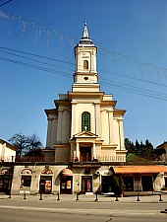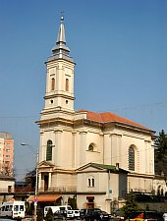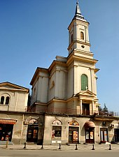
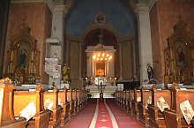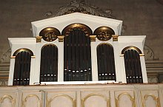
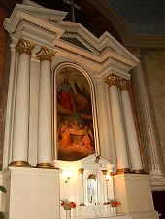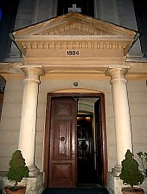

Forrás:
https://www.welcometoromania.ro/Zalau/Zalau_Biserica_Catolica_m.htm

